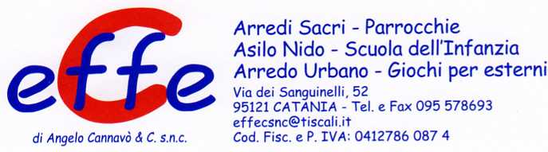

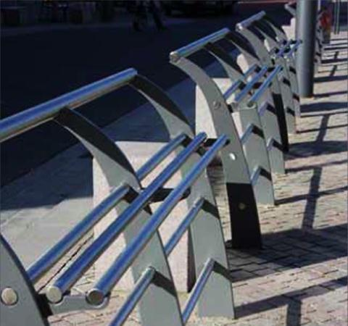

Descrizione:
Panchina Park metallica con schienale, in acciaio zincato e verniciato, da inghisare. Disponibile in 3 diverse lunghezze: 100 - 150 - 200 cm Vitiera in acciaio inox. Tutte le parti metalliche sono zincate e verniciate. Disponibile a preventivo anche interamente in acciaio inox. Dimensioni: L 100/150/200 x 40(p) x 100(h) cm H seduta: 75 cm
Categoria : Panche
Codice: EP21090

